Universidade de Passo Fundo – UPF

DOCUMENTO DE VISÃO DO PRODUTO - DVP

Estrela Guia

março/2024

João Edison Roso Manica

**Histórico de alterações do documento**

|  |  |  |  |
| --- | --- | --- | --- |
| ***Versão*** | ***Alteração efetuada*** | ***Responsável*** | ***Data*** |
| 1.0 | Documento Inicial do projeto |  | 13/03/23 |
|  |  |  |  |
|  |  |  |  |
|  |  |  |  |
|  |  |  |  |
|  |  |  |  |
|  |  |  |  |

# 

**Sumário**

1. REQUISITOS 4

1.1. Fundamentação dos Requisitos 4

1.1.1. Técnicas Utilizadas para Requisitos 4

1.1.2. Fontes dos Requisitos 4

1.2. Concepção dos Requisitos 4

1.2.1. Identificação do Domínio 4

1.2.2. Principais Stakeholders 4

1.3. Elicitação dos Requisitos 5

1.3.1. Requisitos Funcionais (RF) 5

1.3.1.1. *RF01 Gerenciar Login* 5

1.3.1.2. *RF02 Gerenciar Artigo* 5

1.3.1.3. *RF03 Gerenciar Comentário* 5

1.3.1.4. *RF04 Gerenciar Pergunta* 6

1.3.1.5. *RF05 Gerenciar Resposta* 6

1.3.1.6. *RF06 Gerenciar Favoritos* 6

1.3.2. Requisitos Não-Funcionais (RNF) 6

1.3.2.1. RNF de Produto 6

1.3.2.2. RNF de Segurança 7

1.3.2.3. RNF Legal 7

1.4. Especificação dos Requisitos 7

1.4.1. UML – Diagrama de Casos de Uso 7

1.4.2. Histórias de Usuário Por Caso de Uso 7

1.4.2.1. UC01 Realizar Login 7

1.4.2.2. UC02 Manter Artigo 8

1.4.2.3. UC03 Manter Comentário 9

1.4.2.4. UC04 Manter Pergunta 9

1.4.2.5. UC05 Manter Resposta 10

1.4.2.6. UC06 Manter Favoritos 11

1.5. Projeto Técnico 11

1.5.1. Tecnologias e Ferramentas 11

1.5.2. Modelo Lógico do Banco de Dados 12

1.5.3. Modelo Físico do Banco de Dados 13

# REQUISITOS

# Fundamentação dos Requisitos

# Técnicas Utilizadas para Requisitos

* Prototipação;
* Observações.

# Fontes dos Requisitos

|  |  |
| --- | --- |
| **FONTE DOS REQUISITOS** | |
| Fonte | Observação |
|  |  |
|  |  |
|  |  |
|  |  |

# Concepção dos Requisitos

# Identificação do Domínio

O projeto será uma plataforma de astronomia. Na plataforma, os usuários poderão publicar artigos, fazer perguntas, respondê-las e comentar nas publicações. Para realizar estas ações, é preciso que tenham se cadastrado usando e-mail. Usuários poderão pesquisar os artigos/perguntas mais recentes, populares e especificar o tema. (A plataforma terá uma seção destinada a eventos futuros, onde os usuários poderão se informar sobre eventos que serão visíveis em sua região)

# Principais Stakeholders

|  |  |  |
| --- | --- | --- |
| **STAKEHOLDER** | | |
| Stakeholder | Responsabilidade | Contato |
| Maria da Silva | Gerente do Projeto | (54) 6325-7412 |
| Gustavo Santos | Desenvolvedor | (55) 9512-7845 |
| Carlos Nunes | Astrônomo Amador/Entusiasta | (55) 9876-5432 |
| Ana Silva | Leitora | (55) 7854-9632 |
| Dr. Marcelo Costa | Profissional da Astronomia | (55) 99876-5432 |
| Fernando Almeida | Patrocinador | (55) 97777-7777 |
| João Oliveira | Anunciante | (55) 98765-4321 |
| Eva Oliveira | Educadora | (55) 93333-3333 |

# Elicitação dos Requisitos

# Requisitos Funcionais (RF)

# *RF01 Gerenciar Login*

|  |  |
| --- | --- |
| **Importância:** | [ X ] essencial [ ] importante [ ] desejável |
| **Priorização:** | [ X ] 1 [ ] 2 [ ] 3 [ ] 4 [ ] 5 |
| **Dependência com outro(s) requisito(s):** |  |
| **Problema /Necessidades Identificadas:**  Realizar login.  Fluxos esperados:   * acessar a plataforma informando e-mail e senha; * consiga recuperar a senha; * solicite um cadastro informando os dados: nome, e-mail e senha. | |

# *RF02 Gerenciar Artigo*

|  |  |
| --- | --- |
| **Importância:** | [ X ] essencial [ ] importante [ ] desejável |
| **Priorização:** | [ X ] 1 [ ] 2 [ ] 3 [ ] 4 [ ] 5 |
| **Dependência com outro(s) requisito(s):** | *RF01 – Gerenciar Login* |
| **Problema /Necessidades Identificadas:**  Usuários que se autenticaram podem criar, deletar e atualizar suas publicações. Os artigos são visíveis para qualquer usuário do sistema. O artigo pode incluir links, imagens, texto e hipertexto. | |

# *RF03 Gerenciar Comentário*

|  |  |
| --- | --- |
| **Importância:** | [ ] essencial [ ] importante [ X ] desejável |
| **Priorização:** | [ ] 1 [ ] 2 [ X ] 3 [ ] 4 [ ] 5 |
| **Dependência com outro(s) requisito(s):** | *RF02 – Gerenciar Artigo* |
| **Problema /Necessidades Identificadas:**  Usuários que se autenticaram podem criar, deletar e atualizar comentários em publicações. Os comentários só podem incluir texto e hiperlinks. | |

# *RF04 Gerenciar Pergunta*

|  |  |
| --- | --- |
| **Importância:** | [ X ] essencial [ ] importante [ ] desejável |
| **Priorização:** | [ X ] 1 [ ] 2 [ ] 3 [ ] 4 [ ] 5 |
| **Dependência com outro(s) requisito(s):** | *RF01 – Gerenciar Login* |
| **Problema /Necessidades Identificadas:**  Usuários que se autenticaram podem criar, deletar e atualizar perguntas. A pergunta pode incluir links, imagens, texto e hipertexto. | |

# *RF05 Gerenciar Resposta*

|  |  |
| --- | --- |
| **Importância:** | [ X ] essencial [ ] importante [ ] desejável |
| **Priorização:** | [ X ] 1 [ ] 2 [ ] 3 [ ] 4 [ ] 5 |
| **Dependência com outro(s) requisito(s):** | *RF04 – Gerenciar Pergunta* |
| **Problema /Necessidades Identificadas:**  Usuários que se autenticaram podem criar, deletar e atualizar respostas. As respostas podem incluir links, imagens, texto e hipertexto. | |

# *RF06 Gerenciar Favoritos*

|  |  |
| --- | --- |
| **Importância:** | [ X ] essencial [ ] importante [ ] desejável |
| **Priorização:** | [ ] 1 [ X ] 2 [ ] 3 [ ] 4 [ ] 5 |
| **Dependência com outro(s) requisito(s):** | *RF02 – Gerenciar Artigo* |
| **Problema /Necessidades Identificadas:**  Usuários que se autenticaram podem salvar artigos e perguntas para consulta. | |

# Requisitos Não-Funcionais (RNF)

# RNF de Produto

|  |  |
| --- | --- |
| **Identificação** | **Descrição** |
| RNF01 | As interfaces de usuário no formato Web devem apresentar comportamento responsivo. |
| RNF02 | As interfaces de usuário no formato web devem ser compatíveis com pelo menos um navegador conhecido, como exemplo do Google Chrome ou Mozilla Firefox. |
| RNF03 | Os dados deverão ser recuperados de um em um Sistema Gerenciador de Banco de Dados consolidado no mercado. |

# RNF de Segurança

|  |  |
| --- | --- |
| **Identificação** | **Descrição** |
| RNF04 | A senha deve ser criptografada na base de dados. |

# RNF Legal

|  |  |
| --- | --- |
| **Identificação** | **Descrição** |
|  |  |

# Especificação dos Requisitos

# UML – Diagrama de Casos de Uso

O UC apresentado abaixo apresenta todos casos de usos definidos para solução.

|  |
| --- |
|  |

# Histórias de Usuário Por Caso de Uso

# UC01 Realizar Login

|  |  |
| --- | --- |
| **Objetivo:** | Usuários podem se autenticar na plataforma para realizarem várias ações. |
| **Regras de Negócio:** | Todos os usuários podem visualizar as publicações, perguntas, respostas e eventos. |
| **HISTÓRIAS DE USUÁRIOS** | |
| |  |  | | --- | --- | | **História:** | **HU01 – Realizar a autenticação** | | **Descrição:** | COMO usuário, QUERO informar minhas credenciais de acesso PARA realizar o login com sucesso e poder posteriormente realizar as diversas ações. | | **Regras de Negócio:** | 1. Login válido significa que o e-mail e senha foram encontrados e são os mesmos informados pelo usuário. 2. Se o e-mail não foi encontrado ou a senha estiver incorreta, deve-se mostrar uma mensagem indicando que um dos campos pode estar incorreto. | | **Critérios de Aceite:** | * Acesso com usuário válido na aplicação. |  |  |  | | --- | --- | | **História:** | **HU02 – Recuperar senha** | | **Descrição:** | COMO usuário QUERO recuperar minha senha que esqueci PARA conseguir realizar  a autenticação futuramente. | | **Regras de Negócio:** | - | | **Critérios de Aceite:** | Quando solicitada o usuário deve receber um e-mail com o código de autenticação para trocar a senha. |  |  |  | | --- | --- | | **História:** | **HU03 – Solicitar Cadastro** | | **Descrição:** | COMO usuário QUERO informar meu e-mail, senha e nome PARA criar a conta. | | **Regras de Negócio:** | - | | **Critérios de Aceite:** | Se os dados forem válidos e o e-mail for único deve-se realizar o cadastro com sucesso. Erros devem ser reportados. |  |  |  | | --- | --- | | **História:** | **HU04 – Excluir Conta** | | **Descrição:** | COMO usuário QUERO solicitar a exclusão da minha conta PARA me desligar da plataforma. | | **Regras de Negócio:** | * Se o usuário for excluído e tiver criado publicações, comentários ou perguntas, deve-se anonimizar o autor; * Deve-se perguntar a senha para solicitar a exclusão. | | **Critérios de Aceite:** | Após a solicitação ser feita a conta deve ser excluída depois de dois dias. | | |

# UC02 Manter Artigo

|  |  |
| --- | --- |
| **Objetivo:** | Usuários podem publicar artigos na plataforma. |
| **Regras de Negócio:** | Usuários devem ter se autenticado antes. |
| **HISTÓRIAS DE USUÁRIOS** | |
| |  |  | | --- | --- | | **História:** | **HU01 – Criar Artigo** | | **Descrição:** | COMO usuário QUERO poder publicar sobre um assunto PARA ajudar a comunidade de astrônomos. | | **Regras de Negócio:** | - | | **Critérios de Aceite:** | Se o artigo for publicado, deve estar visível a todos os usuários. |  |  |  | | --- | --- | | **História:** | **HU02 – Editar Artigo** | | **Descrição:** | COMO usuário QUERO editar a publicação que criei PARA corrigir erros que foram feitos. | | **Regras de Negócio:** | - | | **Critérios de Aceite:** | As alterações feitas, se forem gravadas devem ser salvas. |  |  |  | | --- | --- | | **História:** | **HU03 – Excluir Artigo** | | **Descrição:** | COMO usuário QUERO excluir o artigo que fiz PARA que não fique salvo na plataforma. | | **Regras de Negócio:** |  | | **Critérios de Aceite:** | Se for solicitada a exclusão, o artigo deve ser apagado da plataforma. |  |  |  | | --- | --- | | **História:** | **HU04 – Ler Artigo** | | **Descrição:** | COMO usuário QUERO ler artigos na plataforma PARA me informar sobre. | | **Regras de Negócio:** | Se estiver autenticado devo poder avaliar positivamente o artigo lido e salvá-lo nos favoritos. | | **Critérios de Aceite:** | Todos os artigos publicados devem ser visíveis e pesquisáveis. | | |

# UC03 Manter Comentário

|  |  |
| --- | --- |
| **Objetivo:** | Usuários podem fazer comentários em artigos. |
| **Regras de Negócio:** | Usuários devem ter se autenticado antes. |
| **HISTÓRIAS DE USUÁRIOS** | |
| |  |  | | --- | --- | | **História:** | **HU01 – Criar Comentário** | | **Descrição:** | COMO usuário QUERO poder fazer um comentário em um artigo PARA ajudar a comunidade de astrônomos. | | **Regras de Negócio:** | - | | **Critérios de Aceite:** | Comentários salvos podem ser lidos e respondidos pelos usuários. |  |  |  | | --- | --- | | **História:** | **HU02 – Editar Comentário** | | **Descrição:** | COMO usuário QUERO editar o comentário que fiz PARA corrigir erros de escrita. | | **Regras de Negócio:** | - | | **Critérios de Aceite:** | Comentários que forem alterados devem estar atualizados. |  |  |  | | --- | --- | | **História:** | **HU03 – Excluir Comentário** | | **Descrição:** | COMO usuário QUERO excluir o comentário que fiz PARA que não fique salvo na plataforma. | | **Regras de Negócio:** | - | | **Critérios de Aceite:** | Comentários excluídos estejam apagados da lista de comentários. |  |  |  | | --- | --- | | **História:** | **HU04 – Ler Comentário** | | **Descrição:** | COMO usuário QUERO ler os comentários feitos em artigos PARA me informar sobre. | | **Regras de Negócio:** | - | | **Critérios de Aceite:** | Os comentários devem estar sendo exibidos virtualmente;  O nome, a data e o texto devem estar visíveis. | | |

# UC04 Manter Pergunta

|  |  |
| --- | --- |
| **Objetivo:** | Usuários podem fazer perguntas na plataforma. |
| **Regras de Negócio:** | Usuários devem ter se autenticado antes. |
| **HISTÓRIAS DE USUÁRIOS** | |
| |  |  | | --- | --- | | **História:** | **HU01 – Perguntar** | | **Descrição:** | COMO usuário QUERO poder perguntar sobre um assunto PARA que minhas dúvidas sejam esclarecidas. | | **Regras de Negócio:** |  | | **Critérios de Aceite:** | Perguntas feitas devem estar visíveis para todos os usuários. |  |  |  | | --- | --- | | **História:** | **HU02 – Editar Pergunta** | | **Descrição:** | COMO usuário QUERO editar a pergunta que fiz PARA corrigir erros que foram feitos. | | **Regras de Negócio:** | - | | **Critérios de Aceite:** | As alterações estarem salvas. |  |  |  | | --- | --- | | **História:** | **HU03 – Excluir Pergunta** | | **Descrição:** | COMO usuário QUERO excluir a pergunta que fiz PARA que não fique salva na plataforma. | | **Regras de Negócio:** | - | | **Critérios de Aceite:** | As perguntas excluídas têm que ser apagadas da base de dados. |  |  |  | | --- | --- | | **História:** | **HU04 – Ler Pergunta** | | **Descrição:** | COMO usuário QUERO ler as perguntas feitas na plataforma PARA me informar sobre. | | **Regras de Negócio:** | Se estiver autenticado devo poder avaliar positivamente a pergunta feita e salvá-la nos favoritos. | | **Critérios de Aceite:** | As perguntas têm que estar listadas em ordem cronológica da mais recente a mais antiga;  Deve ser possível pesquisar pelo enunciado da pergunta. | | |

# UC05 Manter Resposta

|  |  |
| --- | --- |
| **Objetivo:** | Usuários podem responder a perguntas feitas na plataforma. |
| **Regras de Negócio:** | Usuários devem ter se autenticado antes. |
| **HISTÓRIAS DE USUÁRIOS** | |
| |  |  | | --- | --- | | **História:** | **HU01 – Responder** | | **Descrição:** | COMO usuário QUERO poder responder a outro PARA ajudar a comunidade de astrônomos. | | **Regras de Negócio:** | - | | **Critérios de Aceite:** | As respostas salvas podem ser vistas. |  |  |  | | --- | --- | | **História:** | **HU02 – Editar Resposta** | | **Descrição:** | COMO usuário QUERO editar a resposta que fiz PARA corrigir erros que foram feitos. | | **Regras de Negócio:** | - | | **Critérios de Aceite:** | As alterações feitas devem ser gravadas. |  |  |  | | --- | --- | | **História:** | **HU03 – Excluir Resposta** | | **Descrição:** | COMO usuário QUERO excluir a resposta que fiz PARA que não fique salva na plataforma. | | **Regras de Negócio:** | - | | **Critérios de Aceite:** | Respostas excluídas devem sumir da plataforma. |  |  |  | | --- | --- | | **História:** | **HU04 – Ler Resposta** | | **Descrição:** | COMO usuário QUERO ler as respostas das perguntas PARA me informar sobre. | | **Regras de Negócio:** | Se estiver autenticado devo poder avaliar positivamente a resposta feita e salvá-la nos favoritos. | | **Critérios de Aceite:** | O nome, a data e o texto de cada resposta devem estar visíveis. | | |

# UC06 Manter Favoritos

|  |  |
| --- | --- |
| **Objetivo:** | Usuários podem salvar perguntas e artigos publicados. |
| **Regras de Negócio:** |  |
| **HISTÓRIAS DE USUÁRIOS** | |
| |  |  | | --- | --- | | **História:** | **HU01 – Salvar Favorito** | | **Descrição:** | COMO usuário QUERO salvar um artigo ou pergunta PARA consultar futuramente. | | **Regras de Negócio:** | - | | **Critérios de Aceite:** | Se um artigo for salvo deve aparecer no topo da lista de favoritos para artigos. Quando uma pergunta for salva a lista de perguntas que foram adicionadas deve ser atualizada. |  |  |  | | --- | --- | | **História:** | **HU02 – Excluir Favorito** | | **Descrição:** | COMO usuário QUERO excluir um artigo ou pergunta que salvei nos favoritos PARA organizar minha coleção. | | **Regras de Negócio:** | - | | **Critérios de Aceite:** | Favoritos removidos da lista não devem aparecer novamente. |  |  |  | | --- | --- | | **História:** | **HU03 – Ver Favoritos** | | **Descrição:** | COMO usuário QUERO visualizar minha lista de favoritos PARA recuperar um artigo/pergunta salva. | | **Regras de Negócio:** | A lista só estará visível se o usuário tiver feito o login. | | **Critérios de Aceite:** | A lista de favoritos deve ser exibida. | | |

# Projeto Técnico

# Tecnologias e Ferramentas

|  |  |  |
| --- | --- | --- |
| **Tecnologia /Ferramenta** | **Versão** | **Objetivo** |
| MS Word | 2023 | Especificação do documento de visão do produto |
| Astah community |  | Modelagem do Diagrama de Casos de Uso |
| PostgreSQL | 16 | Banco de Dados Relacional |
| ~~jQuery~~ | ~~3.7.1~~ | ~~Interatividade no Frontend~~ |
| Django | 5.0.4 | WEB Framework |
| brModelo | - | Modelagem do banco de dados |

Para implementar a arquitetura cliente-servidor será utilizado o padrão MTV (Model, Template e View) do web framework Django. Os dados serão salvos no SGBDR PostgreSQL. Para realizar as interações no lado do cliente a biblioteca jQuery será utilizada.

Padrão de Projeto MTV

# Modelo Lógico do Banco de Dados

Modelo Conceitual:

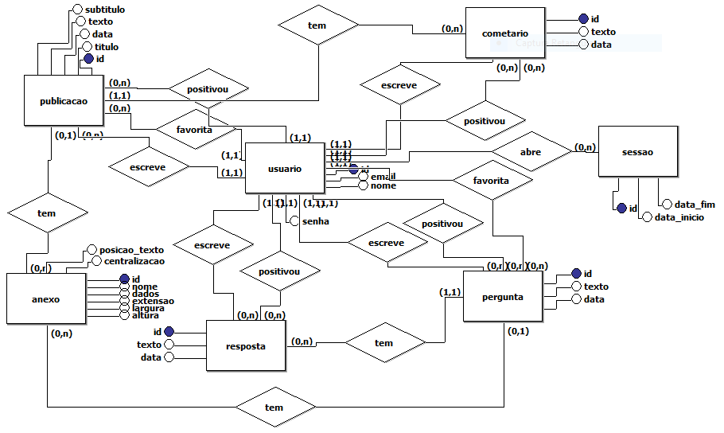

Modelo Lógico:

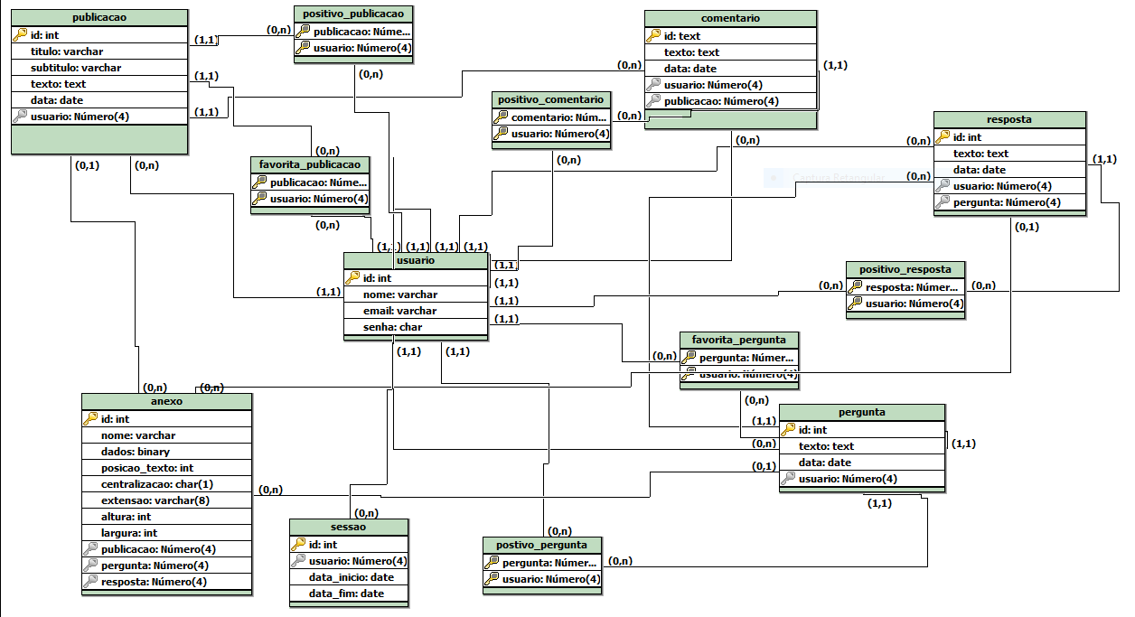

# Modelo Físico do Banco de Dados

CREATE TABLE usuario (

id SERIAL,

nome VARCHAR(30) NOT NULL,

email VARCHAR(256) UNIQUE NOT NULL,

senha CHAR(60) NOT NULL,

PRIMARY KEY (id)

);

CREATE TABLE sessao (

id SERIAL,

data_fim TIMESTAMP,

data_inicio TIMESTAMP DEFAULT NOW(),

usuario INT REFERENCES usuario(id) NOT NULL,

PRIMARY KEY (id)

);

CREATE TABLE publicacao (

id SERIAL,

titulo VARCHAR(50) NOT NULL,

subtitulo VARCHAR(60),

texto TEXT NOT NULL,

data DATE DEFAULT CURRENT_DATE,

usuario INT REFERENCES usuario(id) NOT NULL,

PRIMARY KEY (id)

);

CREATE TABLE pergunta (

id SERIAL,

texto TEXT NOT NULL,

data DATE DEFAULT CURRENT_DATE,

usuario INT REFERENCES usuario(id) NOT NULL,

PRIMARY KEY (id)

);

CREATE TABLE resposta (

id SERIAL,

texto TEXT NOT NULL,

data DATE DEFAULT CURRENT_DATE,

usuario INT REFERENCES usuario(id) NOT NULL,

pergunta INT REFERENCES pergunta(id) NOT NULL,

PRIMARY KEY (id)

);

CREATE TABLE comentario (

id SERIAL,

texto TEXT NOT NULL,

data DATE DEFAULT CURRENT_DATE,

usuario INT REFERENCES usuario(id) NOT NULL,

publicacao INT REFERENCES publicacao(id) NOT NULL,

PRIMARY KEY (id)

);

CREATE TABLE anexo (

id SERIAL,

nome VARCHAR(50) NOT NULL,

dados BYTEA NOT NULL,

posicao_texto INT NOT NULL,

centralizacao CHAR(1) NOT NULL,

extensao VARCHAR(8),

altura SMALLINT,

largura SMALLINT,

publicacao INT REFERENCES publicacao(id),

pergunta INT REFERENCES pergunta(id),

resposta INT REFERENCES resposta(id),

PRIMARY KEY (id)

);

CREATE TABLE positivo_publicacao (

publicacao INT REFERENCES publicacao(id) NOT NULL,

usuario INT REFERENCES usuario(id) NOT NULL,

PRIMARY KEY (publicacao, usuario)

);

CREATE TABLE positivo_comentario (

comentario INT REFERENCES comentario(id) NOT NULL,

usuario INT REFERENCES usuario(id) NOT NULL,

PRIMARY KEY (comentario, usuario)

);

CREATE TABLE positivo_pergunta (

pergunta INT REFERENCES pergunta(id) NOT NULL,

usuario INT REFERENCES usuario(id) NOT NULL,

PRIMARY KEY (pergunta, usuario)

);

CREATE TABLE positivo_resposta (

resposta INT REFERENCES resposta(id) NOT NULL,

usuario INT REFERENCES usuario(id) NOT NULL,

PRIMARY KEY (resposta, usuario)

);

CREATE TABLE favorita_publicacao (

publicacao INT REFERENCES publicacao(id) NOT NULL,

usuario INT REFERENCES usuario(id) NOT NULL,

PRIMARY KEY (publicacao, usuario)

);

CREATE TABLE favorita_pegunta (

pergunta INT REFERENCES pergunta(id) NOT NULL,

usuario INT REFERENCES usuario(id) NOT NULL,

PRIMARY KEY (pergunta, usuario)

);

INSERT INTO usuario(nome, email, senha) VALUES('joao', '189146@upf.br', 'senha');

INSERT INTO sessao(usuario) VALUES(1);

INSERT INTO pergunta(usuario, texto) VALUES(1, 'Como localizar a constelação de Orion?');

INSERT INTO pergunta(usuario, texto) VALUES(1, 'Quais planetas estão visíveis no céu nos meses de abril e maio?');

INSERT INTO resposta(pergunta, usuario, texto) VALUES(2, 1, 'Os planetas visíveis são X, Y e Z.');

INSERT INTO comentario(publicacao, usuario, texto) VALUES(1, 1, 'Os planetas visíveis são X, Y e Z.');